Рекомендации педагога-психолога

ВЛИЯНИЕ ИНФОРМАЦИОННЫХ ТЕХНОЛОГИЙ НА ПСИХИКУ ЧЕЛОВЕКА
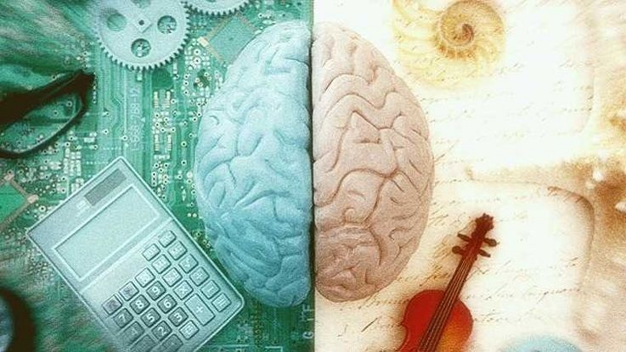

Уважаемые педагоги, родители-законные представители, студенты, мы с вами живём в информационную эпоху. Ежедневно и ежечасно количество информации только растет. Большинство из нас начинают свое утро с просмотра новостей или ленты фейсбука, а завершают его лежа в постели с телефоном, и опять же читая последние новости – благодаря достижениям современных технологий.

Нет ничего плохого в том, чтобы быть в курсе событий, но чаще мы углубляемся в неважные и лишние подробности, касающиеся катастроф, аварий или природных катаклизмов, внимательно изучая причиненный ущерб и количество убитых и раненых. Такой образ жизни не может не влиять на наше сознание. И одним из последствий постоянного поглощения негативной информации становятся психологические проблемы, в частности, тревожность.
Информационное поле, в котором мы постоянно находимся, передает в основном только страх и негатив. Довольно много людей страдают от новой зависимости – информационной. И это очень легко поддается проверке. Достаточно лишь зайти на сайт новостей и несколько минут их полистать. Вполне вероятно, что в течение достаточно короткого времени вы снова туда вернетесь в поисках новой порции. Для чего вы это делаете? К этому может подтолкнуть безосновательная тревога. После быстрого просмотра новостей она снова может появится. Вы возвращаетесь в информационное пространство для того, чтобы подкрепить ее, понять, что происходит, перевести неуловимую тревогу в ясный и простой страх. Ведь тогда вы будете знать, чего нужно бояться и что делать дальше.

Влияние современных информационных технологий
Огромные объемы открытой информации отвоевывают себе место в нашей жизни, принося с собой новые проблемы. Подавляющее большинство людей всегда имеют с собой телефон, часто с доступом к интернету. То есть мы в любой момент времени можем связаться с кем угодно. Казалось бы, теперь мы точно не одиноки. Но это лишь иллюзия, на самом деле мы стали еще более одинокими. Мы считаем, что можем контактировать с кем-либо, но это не так. Наше чувство одиночества только растет от увеличения количества гипотетических коммуникаторов. Техника дарит нам иллюзорное ощущение насыщенности, постепенно заменяя реальность и неуклонно приводит к внутренним конфликтам, активируя и усиливая тревожность.
С развитием технического прогресса, вышеупомянутая проблема будет только усиливаться, что может иметь неприятные последствия. Конечно, если мы не изменим наш образ жизни.

Отрицательное влияние информационных технологий на человека

Наша реальность такова, что мы стараемся сделать свою жизнь более расширенной через новые покупки современных гаджетов, которые нам предлагает индустрия информационных технологий. Мы переполняемся этими вещами, быстро насыщаемся и так же быстро опустошаемся. Все начинает восприниматься в отрицательных тонах, людей труднее чем-то удивить и вызвать яркие эмоции, стирается ощущение праздника. Мы устаем друг от друга, ведь живем плотнее, чем когда-либо до этого. Все хотят жить в столице, постепенно переезжая из маленьких сел в большие города.
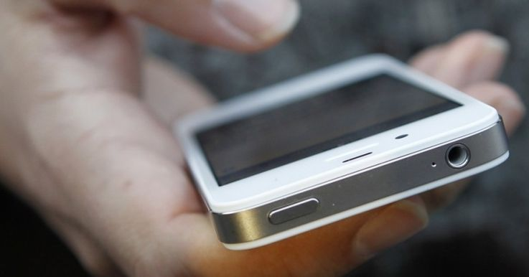
Из-за значительной близости с домочадцами в течение всего дня, мы заражаемся друг от друга страхами, тревожностью и раздражительностью. Усугубляет ситуацию и наша смена образа жизни, которая не является естественной.
Мы теперь сами решаем, когда ложиться спать. Благодаря электричеству, теперь можно лечь далеко после захода солнца. Наш организм работает так, что должен засыпать с наступлением темноты, а искусственное освещение, особенно синий спектр экранов наших приборов, нарушают синтез мелатонина. Это гормон, регулирующий циркадный ритм.
Конечно, с современным образом жизни сложно ложиться спать сразу после захода солнца, особенно зимой, когда темнеет рано. И хорошим решением будет засыпать хотя бы не в тот день, когда надо вставать.
Из-за постоянного использования телефонов и компьютеров в вечернее время мозг не понимает, что происходит. Будто только что была ночь, а тут вдруг снова восходит солнце — примерно так он реагирует на экран смартфона вечером. Нормальный циркадный ритм сбивается, приводя к расстройствам сна. Как следствие, мозг становится усталым и не способным критически воспринимать информацию, которую вы поглощаете большими порциями. Это, в свою очередь, приводит к росту уровня тревожности и беспокойства, потому что мы не понимаем, чего на самом деле стоит бояться из прочитанного, а что не несет никакой угрозы.
Современные технологии и стиль жизни оказывают огромное влияние на нашу психику. Часто, даже сами того не осознавая, мы делаем все для того, чтобы нанести вред своему здоровью. Конечно, с развитием техники не может оставаться неизменной жизнь и поведение людей. Но важно помнить, что биологическое развитие идет значительно медленнее, чем научно-техническое. Поэтому надо строить свою жизнь так, чтобы одно не мешало другому.

Известно, что мозг реагирует одинаково на реальную ситуацию и вымышленные события, которых на самом деле не было. Поэтому, получая негативную информацию из разных источников в интернете, вы подвергаете свой мозг лишнему стрессу, ведь он реагирует так, как будто это произошло непосредственно с вами. Не трудно догадаться, как вы будете чувствовать себя вечером, после такого «продуктивного» дня.
Очень важно, как вы начнете свой день, что вы услышите утром. Это все имеет очень большое значение для вашей психической стабильности на протяжении дня. Поэтому сделайте все от вас зависящее, чтобы утро начиналось с чего-то приятного!

БЕРЕГИТЕ СЕБЯ И СВОИХ БЛИЗКИХ!

